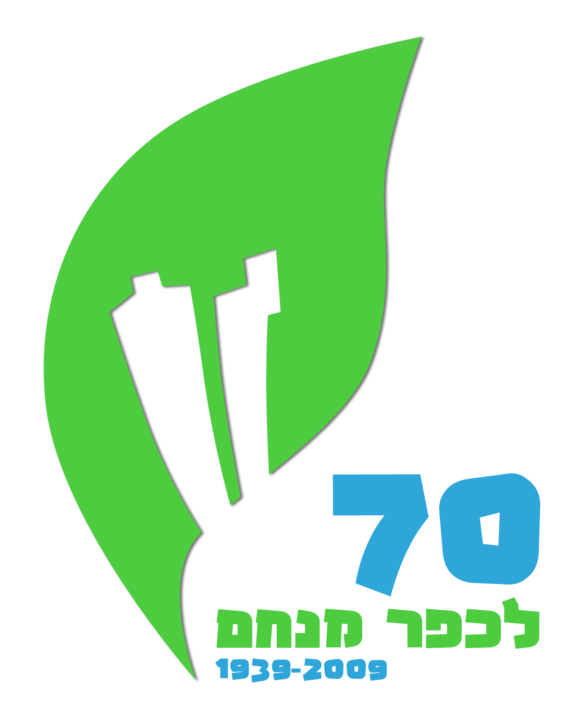
כפר- מנחם

Kfar-Menachem

מופע שנת ה-70
האירוע החגיגי של יובל ה-70 לכפר מנחם יתקיים ביום חמישי 26/11/09 בשעה 20:30 בבית הבנים כפר מנחם.
הערב המציין את סיום אירועי שנת ה-70 יחל בטקס ברכות וימשיך במופע הכולל קטעי משחק, שירה, ומחול מהווי כפר מנחם בביצוע ילדים, נוער ומבוגרים משלנו.
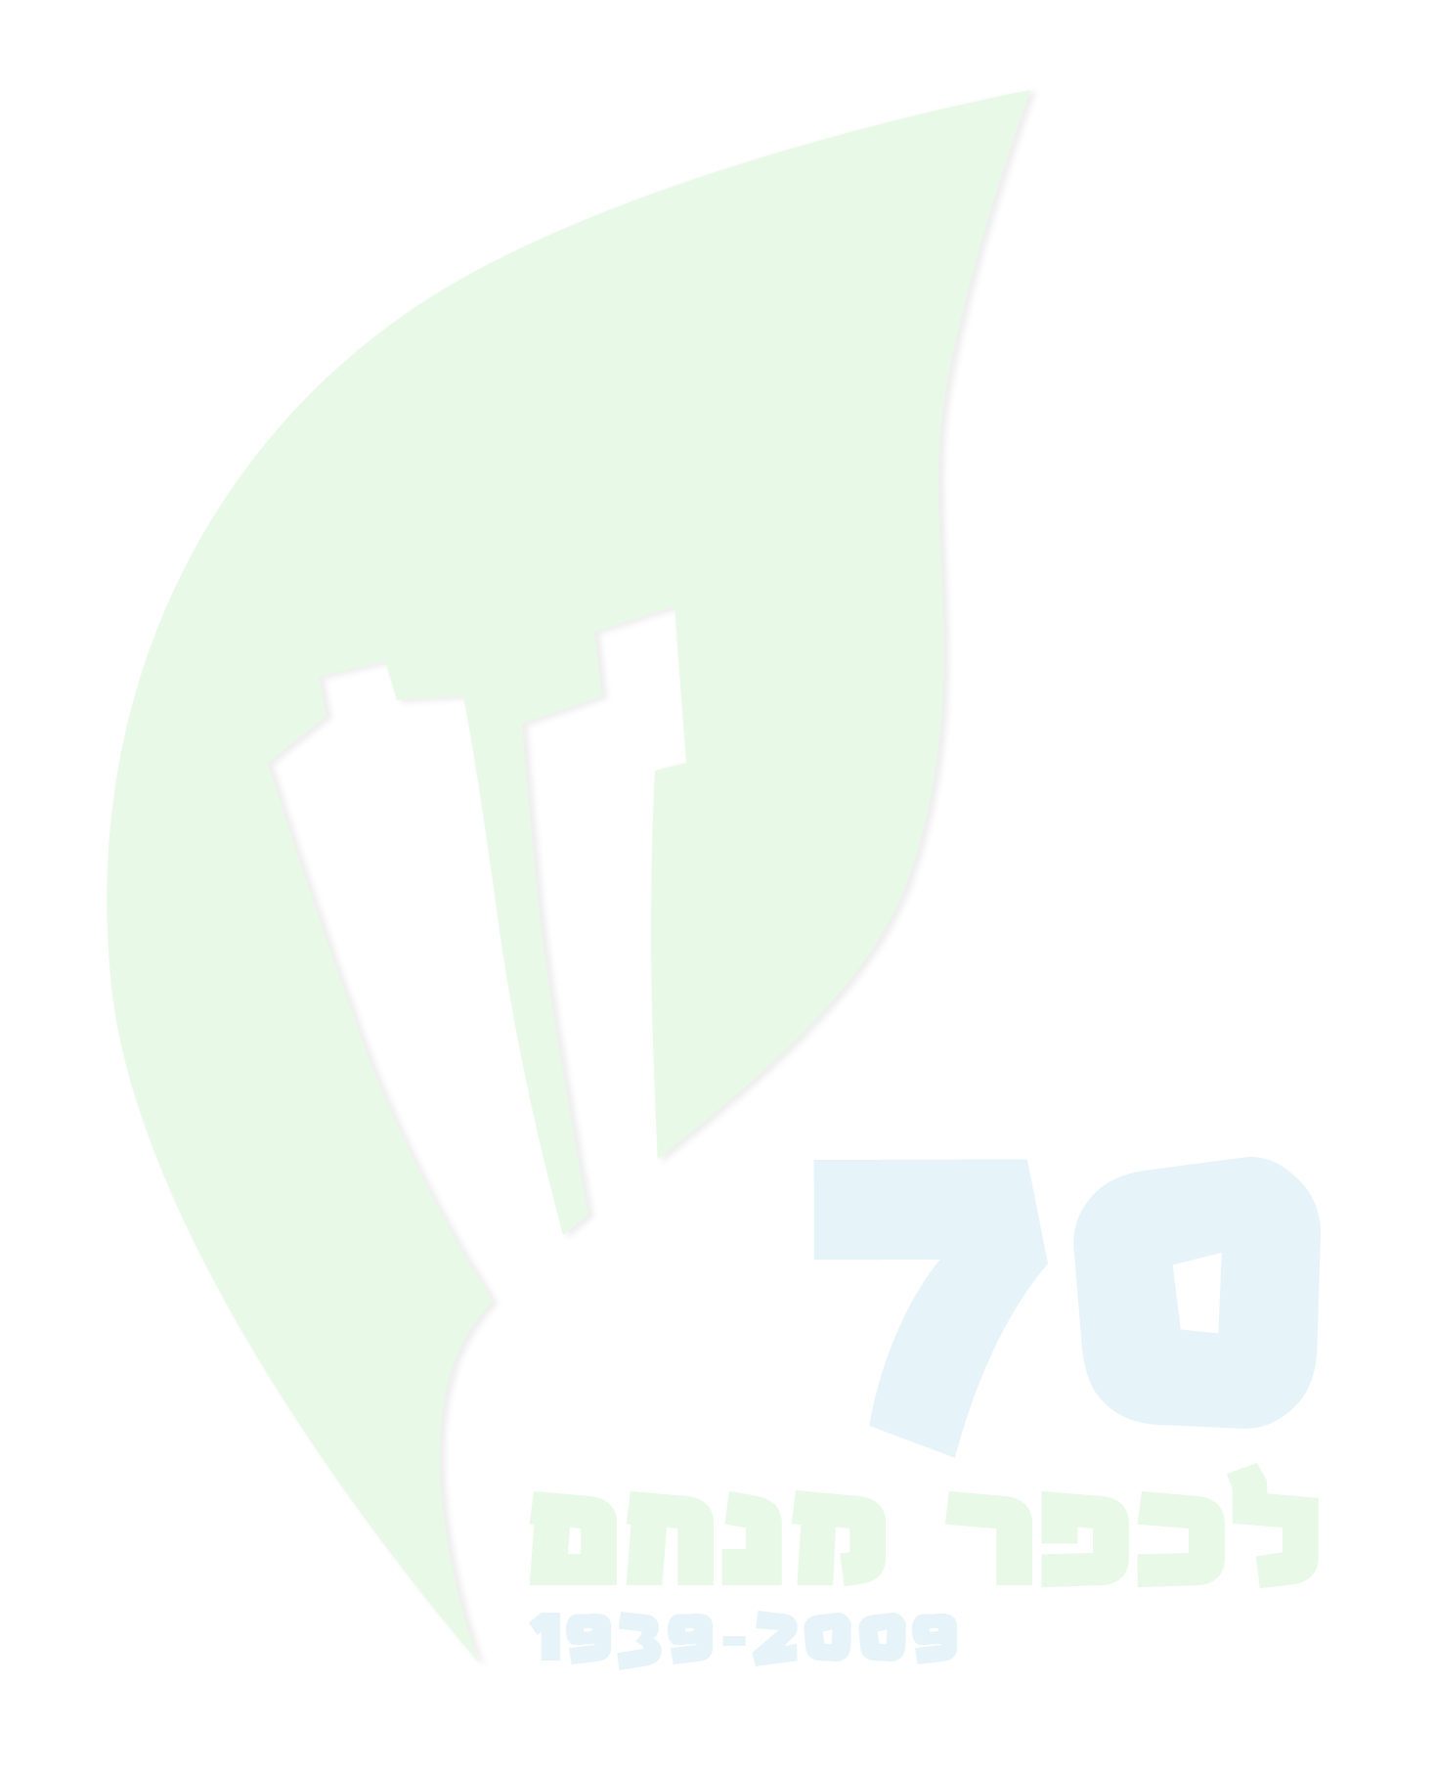
לערב מוזמנים תושבי היישוב ואורחיהם. הכניסה הינה מכיתה א' ומעלה וכרוכה בהזמנת כרטיסים מראש ותשלום של 10 ש"ח לכרטיס, וזאת בכדי להיערך ריאלית לגבי קהל המשתתפים האמורים להגיע לאירוע. הסכום שיצטבר מרכישת הכרטיסים יועבר לתקציב התרבות .
להזמנת כרטיסים יש למלא את הספח המצורף ולשים בתיבת הדואר של התרבות. (ניתן להירשם גם דרך האתר.)
דרך התשלום לקניית הכרטיסים:
* חברי הקיבוץ - דרך התקציב האישי.
במקום תתקיים
תערוכת יוצרים
מבית כפר מנחם

* תושבים - באמצעות הוראות קבע לישוב.
* אחרים - באמצעות טופס ההזמנה וצ'ק
לפקודת אגודת מתיישבי כפר מנחם.
אנא מהרו להירשם, כל הקודם זוכה.

ביום רביעי 25/11/09 בשעות אחה"צ תתקיים חזרה גנרלית.
מוזמנים אליה הילדים מתחת לכיתה א' בליווי הוריהם. הכניסה אינה כרוכה בתשלום.

הזמנת כרטיסים למופע ה-70
שם ____________ משפחה _______________ מספר כרטיסים _________

טלפון _______________ תאריך _________ חתימה _______________

